**Bijdrage van de Netherlands Maritime Technology aan de Ronde Tafel met leden van de Tweede Kamercommissie voor Infrastructuur en Waterstaat op 20 februari 2020 over wegblijven orders voor onderhoud en modificatie van cruise- en offshore schepen uit Rotterdam**

**17 februari 2020**

Urgentie van het probleem

Sinds 2014 zijn er geen opdrachten gegeven aan Nederlandse werven voor onderhoud of verbouw van grote cruiseschepen in Nederland. De negatieve ervaringen met de uitleg van de regelgeving voor de inzet van niet-EU medewerkers en vooral de onvoorspelbare wijze van handhaven daarvan door de inspectiediensten is voor reders aanleiding om Nederlandse werven structureel te mijden en voor onderhoud en modificatie uit te wijken naar werven in Hamburg, Brest, Cadiz en Marseille.

De economische effecten daarvan zijn enorm. De werven in Rotterdam lopen door het uitblijven van deze orders jaarlijks gemiddeld € 100 miljoen aan directe omzet in een groeimarkt mis. Daarnaast wordt de jaarlijkse derving van indirecte omzet in de gehele regio geschat op € 100 miljoen. De effecten van imago schade van de Nederlandse havens en de maritieme sector zijn eveneens groot maar lastig te becijferen. De orders voor cruiseschepen blijven al 5 jaar uit, maar recent wijken ook voor onderhoud en verbouw van grote offshore werkschepen de operators steeds vaker uit naar havens buiten Nederland. Het uitblijven van orders raakt niet alleen werkgelegenheid op de werven. Ook de nationale keten van gespecialiseerde Nederlandse toeleveranciers, die een rol spelen in de scheepstechniek, wordt hierdoor getroffen. Het uitblijven van orders knaagt dus aan de pijlers van de Nederlandse maritieme industrie, die strategische waarde heeft voor Nederland. Inzet van alle betrokken partijen: bedrijfsleven, overheid en sociale partners is nodig om het tij te keren.

Status

Kern van het probleem is dat de regelgeving voor inzet van niet-EU personeel en de handhaving daarvan niet transparant is en dat het vertrouwen bij de reders in de Nederlandse overheid ontbreekt. We zijn uiteraard hierover in overleg met het ministerie van Sociale Zaken en Werkgelegenheid, het Ministerie van Infrastructuur en Waterstaat, de inspectie SZW en het UWV. Onze observatie is dat er nog geen gedeeld beeld is tussen bedrijfsleven, het ministerie van SZW en inspectiediensten over hoe de sterk internationaal opererende maritieme sector op verantwoorde wijze haar werk doet en laat doen. De internationale opdrachtgevers hechten juist grote waarde aan het tewerkstellen van personeel binnen de internationale wettelijke kaders.

In het overleg met het ministerie en de sociale partners hebben we kenbaar gemaakt dat we in de regelgeving een structurele oplossingsmogelijkheid zien in de toepassing van een vrijstelling voor het aanvragen van werkvergunningen voor niet-EU personeel (Buwav art 1 lid 1 sub b). Toepassing daarvan bleek niet acceptabel voor de overheid en de sociale partners. Vervolgens is de toepassing van een regeling voor een collectieve ontheffingsaanvraag voor werkvergunningen onderzocht. Buwav art 1k). Mogelijk is dit een begaanbare route voor een deel van de potentiele opdrachten, maar vraagt wel om duidelijke uitleg en kaders. Deze route is door Minister Koolmees in een brief dd. 14 oktober 2019 aan de Tweede Kamer aangegeven, maar die is onvoldoende voor het herwinnen van vertrouwen van reders in de Nederlandse overheid.

De minister kan meer maatregelen nemen, maar heeft dat tot nu toe nagelaten. Hij heeft de bevoegdheid om de boete voor de vermeende overtredingen tijdens onderhoud aan de Oasis of de Seas in te trekken en heeft de mogelijkheid om de inspectiediensten heldere werkinstructies te geven over de interpretatie van de regelgeving en de wijze van handhaving. Bovendien kan hij samen met de ministeries van Infrastructuur en Waterstaat en Economische Zaken en Klimaat duidelijk maken aan de opdrachtgevers: U bent welkom in Nederland!

Hoe verder

We hebben de volgende concrete wensen voor de acties van de overheid:

1. Creëren van zoveel mogelijk duidelijkheid en rechtszekerheid over regelgeving en wijze van handhaving aan reders en werven. Het mag simpelweg namelijk niet nog een keer mis gaan. Dat zou betekenen dat de toch al ernstig aangetaste concurrentiepositie van de Nederlandse maritieme sector op het gebied van cruiseschiponderhoud en –modificatie, definitief verloren gaat. Dit zal grote gevolgen hebben voor de toegevoegde waarde en werkgelegenheid van de Nederlandse maritieme sector
2. Het gebruik maken van de discretionaire bevoegdheid van de minister om de lopende procedures stop te zetten en om boetes in te trekken. Dit zal een sterk en vertrouwenwekkend signaal afgeven, dat wereldwijd door de reders begrepen zal worden. Dit signaal zal bovendien bijdragen aan het herstel van het imago van de Rotterdamse haven en de maritieme sector van Nederland.
3. Het actief uitdragen van de boodschap dat buitenlandse opdrachtgevers welkom zijn om in Nederland opdrachten te plaatsen, waarbij de Nederlandse overheid volstrekte duidelijkheid geeft over de toepassing en wijze van handhaving van regels voor inzet van niet-EU medewerkers.
4. Het aanbieden van de mogelijkheid om bij een eerstvolgende opdracht in samenspraak met opdrachtgever en reder het gehele proces van voorbereiding en handhaving op transparante wijze te doorlopen, zonder over te gaan tot handhavingsmaatregelen.

Ter afsluiting

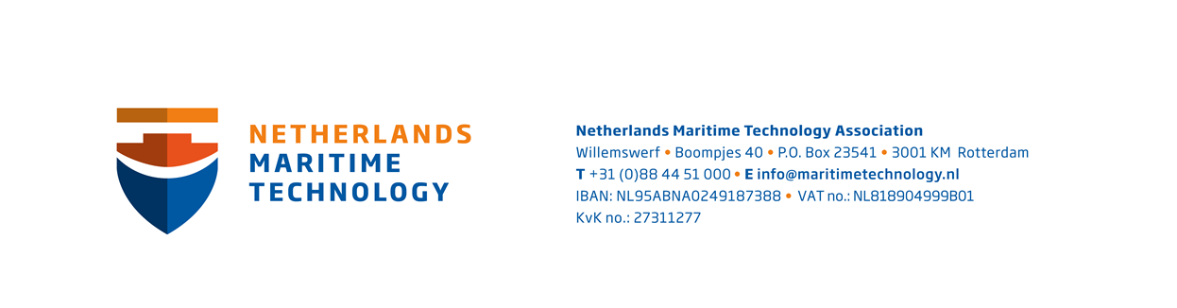Het vertrouwen van reders in de Nederlandse overheid moet herwonnen worden zodat de Nederlandse havens weer erkende en gewaardeerde hubs vormen voor reparatie, onderhoud en modificatie aan grote cruiseschepen en offshore werkschepen. Samen met de betrokken ministeries, de inspectiediensten en de vakbonden moeten we de drempels voor reders wegnemen voor het geven van opdrachten, die bijdragen aan behoud van de strategische maritieme sector en van de toegevoegde waarde, werkgelegenheid en economische groei in Nederland.

Brancheorganisatie Netherlands Maritime Technology (NMT) is een hecht en succesvol netwerk van scheepswerven, toeleveranciers en dienstverleners.